
الجمهورية الجزائرية الديمقراطية الشعبية
وزارة التربية الوطنية المستوى: رابعة متوسط
متوسطة: التاريخ: .................
اختبار في مادة: العلوم الفيزيائية والتكنولوجيا المدة: ساعة ونصف
الجزء الأول: (12 نقطة)
التمرين الأول: (06 ن)
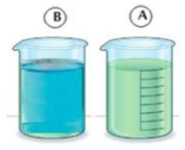
A و B محلولان شارديان ، نضيف للمحلول A قطرات من محلول نترات الفضة فيتشكل راسب أبيض يسود في الضوء.
ثم نضيف للمحلول B قطرات من محلول كلور الباريوم فيتشكل راسب أبيض .
1) ما نوع الشوارد التي تم الكشف عنها؟
2) إذا كانت الصيغة الشاردية للمحلول A هي: $\left(H^{+}+...\right)$
والمحلول B هي: $\left({Cu}^{2+}+...\right)$
أكتب الصيغة الشاردية لكل محلول . سم المحلولين.
2) وضعت كمية من محلول B في بيشر ثم غمرت فيه صفيحة من الحديد.
أ- صف ما يحدث بعد مدة زمنية.
ب- استنتج معادلة التفاعل الحادث بالصيغة الشاردية والإحصائية.
3) وضعت كمية من محلول A في بيشر ثم غمرت فيه صفيحة من الزنك.
أ- صف ما يحدث بعد مدة زمنية.
ب- استنتج معادلة التفاعل الحادث بالصيغة الشاردية والإحصائية.

التمرين الثاني: (06 ن)
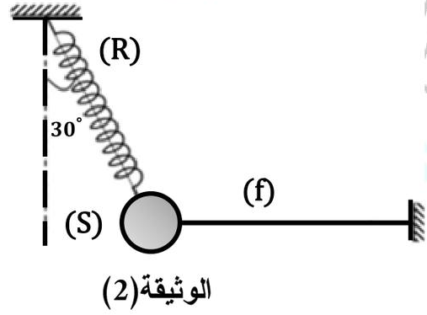
لدراسة التوازن السكوني قام وليد بتثبيت جسم كتلته $m=200g$ بنابض من جهة ومن جهة أخرى بخيط (f) غير قابل للامتطاط كما توضحه الوثيقة-2-
1) حدد القوى المؤثرة على الجسم (S) مع الترميز المناسب.
2) اذكر شرطي توازن جسم صلب خاضع لثلاث قوى غير متوازية.
3) احسب شدة ثقل الجسم (S) ومثله باستعمال السلم:
$1cm→2N$
تعطى قيمة الجاذبية الأرضية: $g=10 N/Kg$

تابع لاختبار مادة العلوم الفيزيائية والتكنولوجيا
الجزء الثاني: (08 نقطة)
الوضعية الإدماجية: (08 ن)
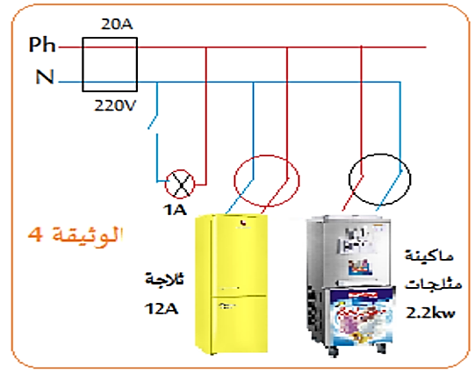
مع حلول موسم الاصطياف قام أمين بتجهيز محل بيع المثلجات لكنه تفاجأ بوجود العديد من المشاكل في الشبكة الكهربائية.
المشكل 1 : يصاب بصدمة عند ملامسته لهيكل الثلاجة .
المشكل 2 : يصاب بصعقة كهربائية عند تغييره للمصباح.
المشكل 3 : انقطاع التيار عند تشغيل الأجهزة في آن واحد.
1) فسر المشاكل التي واجهت أمين واقترح حالا لها.
المشاكل | السبب | الحل
المشكل 1
المشكل 2
المشكل 3

2) أعد رسم المخطط الكهربائي مبينا عليه التعديلات ومحترما قواعد الأمن الكهربائي.

